**NEGOCIATION ANNUELLE OBLIGATOIRE 2023**

### PROTOCOLE D’ACCORD

La société **Ceva Biovac**, se situant au 4 rue Olivier De Serres – 49 070 Beaucouzé, représentée par, agissant en qualité de Directeur Général,

et la délégation syndicale suivante :

* Pour la **C.F.T.C**, , déléguée syndicale,

ont conformément aux dispositions du code du travail, engagé la négociation annuelle obligatoire portant sur les salaires, les effectifs, la durée effective et l’organisation du temps de travail.

**1 – CONSTAT :**

Les parties se sont rencontrées à deux reprises : Les 09/01/2023 et 18/01/2023.

Il est convenu et arrêté ce qui suit :

**2 – AUGMENTATION DES SALAIRES :**

**2.1 Augmentations Générales**

Les augmentations générales s’appliquent aux collaborateurs en CDI et CDD, ayant 6 mois d’ancienneté sans interruption au 31 janvier 2023 (date d’entrée maximum 1er août 2022) et encore présents au 01 février 2023.

Elles seront versées en février 2023 sans effet rétroactif.

Pour les collaborateurs de grades 9 à 11 :

* Augmentation générale : 4.0 %

Pour les collaborateurs de grades 12 à 16 :

* Augmentation générale : 3.0 %

Pour les collaborateurs de grades 17 à 19 :

* Augmentation générale : 2.0 %

**2.2 Augmentations Individuelles**

Les augmentations individuelles s’appliquent aux collaborateurs en CDI, CDD et intérimaires ayant 6 mois d’ancienneté sans interruption au 31 mars 2023 (date d’entrée maximum 1er octobre 2022) et encore présents au 1er avril 2023.

Elles seront versées en avril 2023 sans effet rétroactif.

Pour les collaborateurs de grades 9 à 11 :

* Augmentation individuelle : 1.0 %

Pour les collaborateurs de grades 12 à 16 :

* Augmentation individuelle : 1.5 %

Pour les collaborateurs de grades 17 à 19 :

* Augmentation individuelle : 2.5 %

**3 – PRIME JOURS FERIES**

La prime jour férié est revalorisée à hauteur de 5,70% passant de 25€/jour à 26,43€/jour.

**4 – TICKETS RESTAURANT**

L’employeur s’engage à compter du 01/02/2023 à augmenter le montant de sa prise en charge sur les tickets restaurants. La prise en charge employeur s’élèvera dorénavant à 60% soit 5,40€/ticket pour une valeur faciale de ticket de 9€ contre 50% soit 4,5€/ticket auparavant.

**5 – NEGOCIATION PRIME TRANSPORT**

L’employeur s’engage à ouvrir une discussion avec les partenaires sociaux en deuxième semestre 2023 pour la mise en place d’une éventuelle prime de transport.

**6 – CALENDRIER DES JOURS FERIES ET PONTS 2023**

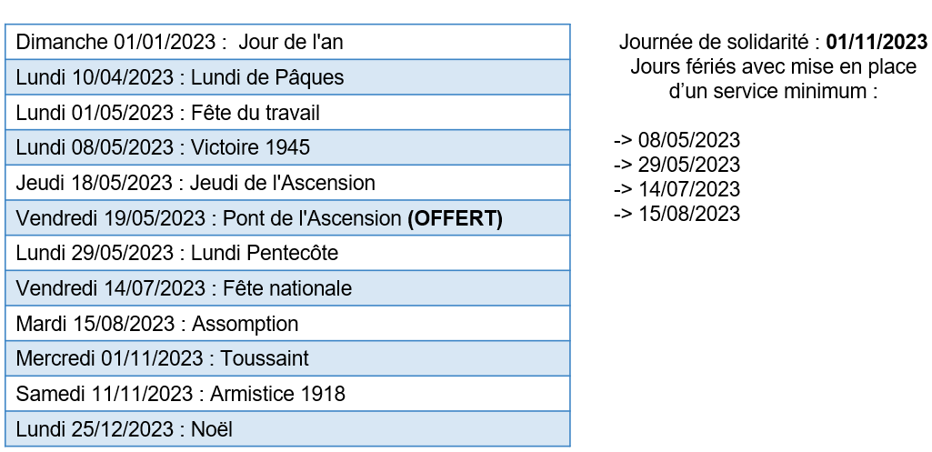

La journée du pont de l’Ascension (19/05/2023) sera offerte aux salariés. Si des équipes sont amenées à intervenir les 18 et/ou 19 mai 2023 (maintenance ou autre), des possibilités leurs seront données afin de pouvoir récupérer ultérieurement.

**7 – Publicité de l’accord**

Le présent accord fera l’objet des mesures de publicité et de dépôt prévues aux articles L 2231-5, L. 2231-6, D. 2231-2 et D. 2231-4 et suivants du code du travail.

Fait à BEACOUZE, en 3 exemplaires originaux, le 20 janvier 2023

Pour la société, Pour les organisations syndicales

Directeur Général Ceva BIOVAC Déléguée syndicale C.F.T.C